Įsakymas netenka galios 2006-10-13:
Valstybės sienos apsaugos tarnyba prie Lietuvos Respublikos vidaus reikalų ministerijos, Įsakymas
Nr. 4-705, 2006-10-06, Žin., 2006, Nr. 109-4152 (2006-10-12), i. k. 106231SISAK0004-705
Dėl Asmenų, vykstančių per valstybės sieną, kelionės dokumentų žymėjimo ir Dokumentų tikrinimo instrukcijų patvirtinimo

Suvestinė redakcija nuo 2006-04-01 iki 2006-10-12

Įsakymas paskelbtas: Žin. 2005, Nr. 87-3280, i. k. 105231SISAK0004-394

VALSTYBĖS SIENOS APSAUGOS TARNYBOS PRIE LIETUVOS RESPUBLIKOS VIDAUS REIKALŲ MINISTERIJOS VADAS

ĮSAKYMAS
DĖL ASMENŲ, VYKSTANČIŲ PER VALSTYBĖS SIENĄ, KELIONĖS DOKUMENTŲ ŽYMĖJIMO IR ASMENŲ, VYKSTANČIŲ PER VALSTYBĖS SIENĄ, DOKUMENTŲ TIKRINIMO INSTRUKCIJŲ PATVIRTINIMO

2005 m. liepos 5 d. Nr. 4-394
Vilnius

Siekdamas gerinti asmenų dokumentų tikrinimą pasienio kontrolės punktuose:
1. Tvirtinu pridedamas:
1.1. Asmenų, vykstančių per valstybės sieną, kelionės dokumentų žymėjimo instrukciją (toliau – dokumentų žymėjimo instrukcija);
1.2. Asmenų, vykstančių per valstybės sieną, dokumentų tikrinimo instrukciją.
2. Įpareigoju rinktinių vadus užtikrinti, kad pasienio kontrolės punktai būtų aprūpinti dokumentų žymėjimo instrukcijos 2 priede nurodytais spaudais.
3. Pripažįstu netekusiais galios:
3.1. Pasienio policijos departamento prie Lietuvos Respublikos vidaus reikalų ministerijos 1996 m. lapkričio 20 d. įsakymą Nr. 608 „Dėl dokumentų tikrinimo ir įforminimo pasienio kontrolės punktuose instrukcijos bei datatorių naudojimo, saugojimo ir apskaitos tvarkos patvirtinimo“;
3.2. Pasienio policijos departamento prie Lietuvos Respublikos vidaus reikalų ministerijos 1997 m. gruodžio 15 d. įsakymą Nr. 415 „Dėl PPD 1996 11 20 įsakymo Nr. 608 dalinio pakeitimo ir papildymo“.
4. Pavedu įsakymo vykdymą kontroliuoti tarnybos vado pavaduotojui-Štabo viršininkui.

TARNYBOS VADAS GEN. SAULIUS STRIPEIKA
PATVIRTINTA
Valstybės sienos apsaugos tarnybos prie
Lietuvos Respublikos vidaus reikalų
ministerijos vado 2005 m. liepos 5 d.
Nr. 4-394

ASMENŲ, VYKSTANČIŲ PER VALSTYBĖS SIENĄ, KELIONĖS DOKUMENTŲ ŽYMĖJIMO INSTRUKCIJA

I. BENDROSIOS NUOSTATOS

1. Asmenų, vykstančių per valstybės sieną, kelionės dokumentų žymėjimo instrukcija (toliau – instrukcija) nustato detalius kelionės dokumentų žymėjimo reikalavimus.
2. Datos spaudu kelionės dokumente, jeigu kitaip nenustatyta, patvirtinamas oficialus atvykimo ir išvykimo iš Lietuvos Respublikos faktas.
3. Teisės aktų numatytais atvejais vykstančių per valstybės sieną asmenų kelionės dokumentai nežymimi.

II. KELIONĖS DOKUMENTŲ IR VIZŲ ŽYMĖJIMAS

4. Kai kelionės dokumente pagal jo gamybos būdą nėra numatyta vietos spaudui, datos spaudas dedamas į atskirą lapą (1 priedas), kuriame įrašomas asmens vardas, pavardė, dokumento numeris.
5. Atvykimo spaudu, jeigu kitaip nenustatyta, žymima eiliškumo tvarka, nuo dokumento pabaigos ar pradžios, priešingos duomenų lapui. Atvykimo spaudas dedamas dešinėje puslapio pusėje, o išvykimo – kairėje, jei yra galimybė, šalia paskutinio atvykimo spaudo. Datos spaudai dedami taip, kad neuždengtų vienas kito bei teksto dokumentuose.
6. Atvykstantiems ir išvykstantiems trečiųjų šalių piliečiams, kuriems taikomas vizų reikalavimas, spaudas dedamas jei įmanoma taip, kad padengtų vizos kraštą, o vizoje esantys įrašai netaptų neįskaitomi ar nebūtų pakenkta vizos įklijos apsauginėms savybėms. Mašininio skaitymo zona datos spaudu nežymima.
7. Jeigu datos spaudu turi būti žymima kelis kartus (pavyzdžiui, daugkartinio atvykimo vizos atveju), tai daroma puslapyje, esančiame priešais puslapį, kuriame yra įklijuota viza. Jei tas puslapis negali būti naudojamas, datos spaudas dedamas kitame puslapyje.
8. Vizų žymėjimas:
8.1. Užsieniečiams atvykstant su Lietuvos Respublikos galiojančia vienkartine A, B ir C viza ar jai prilygintu dokumentu (ang. Facilitated Rail Transit Document, toliau – FRTD arba Facilitated Transit Document, toliau – FTD), datos spaudu įvažiavimas žymimas vizos ar jai prilyginto dokumento dešinėje pusėje, o išvykimas – kairėje.
8.2. Užsieniečiams pirmą kartą atvykstant su D galiojančia viza ar jai prilygintu dokumentu (FTD), datos spaudu žymima vizos ar jai prilyginto dokumento dešinėje pusėje. Kiti išvykimo ir atvykimo spaudai dedami kitame puslapyje, kaip nurodyta instrukcijos 6 punkte. Pasibaigus D vizos ar jai prilyginto dokumento (FTD) galiojimo laikui, paskutinį kartą išvykstant iš Lietuvos Respublikos, ji yra uždaroma datos spaudu žymint vizos kairėje pusėje.
8.3. Užsieniečiams vykstant pirmą kartą į Lietuvos Respubliką su galiojančioms A ir B dvikartinėmis ar daugkartinėmis vizomis ar joms prilygintu dokumentu (FRTD), datos spaudu žymima vizos ar jai prilyginto dokumento dešinėje pusėje. Kiti išvykimo ir atvykimo spaudai dedami kitame puslapyje, kaip nurodyta instrukcijos 6 punkte. Išvykstant iš Lietuvos Respublikos su šia viza ar jai prilygintu dokumentu antrą kartą arba pasibaigus galiojimui (B daugkartinei vizai), ji yra uždaroma, datos spaudu žymint vizos kairėje pusėje.
8.4. Užsieniečiams vykstant per Lietuvos Respublikos valstybės sieną (toliau – valstybės siena) su vizos įklija, kuri nurodo, kad asmuo turi leidimą laikinai ar nuolat gyventi Lietuvos Respublikoje arba kitose Europos Sąjungos valstybėse, vizos įklija nežymima, o datos spaudais žymima kituose puslapiuose šios instrukcijos nustatyta tvarka. Tokių asmenų kelionės dokumentai žymimi teisės aktų nustatyta tvarka.
9. Tikrinant asmenis, įvažiuojančius į Lietuvos Respubliką, Vilniaus geležinkelio pasienio kontrolės punkte (toliau – PKP), būtina nustatyti įvažiavimo į Lietuvos Respubliką procedūros tipą pirmame PKP. Jei Rusijos Federacijos pilietis įvažiavo supaprastinta tranzito geležinkeliu tvarka, jis neturi teisės nutraukti kelionės tranzitu per Lietuvos Respubliką ir palikti tranzitinio traukinio viso tranzito per Lietuvos Respublikos teritoriją metu, neatsižvelgiant į tai, ar turi Lietuvos Respublikos vizą.
Rusijos Federacijos piliečiams, pažeidusiems vykimo su supaprastinto tranzito geležinkeliu dokumentais reikalavimus, taikytinos sankcijos, nustatytos Lietuvos Respublikos įstatyme „Dėl užsieniečių teisinės padėties“ (Žin., 2004, Nr. 75-2539) ir Lietuvos Respublikos administracinių teisės pažeidimų kodekse (Žin., 1985, Nr. 1-1).
Punkto pakeitimai:
Nr. 4-108, 2006-02-13, Žin., 2006, Nr. 23-781 (2006-02-23), i. k. 106231SISAK0004-108

10. FRTD ir FTD (ang. facilitated transit document), kurie nėra įklijuoti į pasą, datos spaudais žymimi ta pačia tvarka kaip ir vizos.
Rusijos Federacijos piliečiams, atvykstant į Lietuvos Respubliką su FTD, virš atvykimo datos spaudo ranka juodu arba mėlynu rašalu pažymimas atvykimo laikas, pvz., „10: 20“. Jiems išvykstant iš Lietuvos Respublikos, Valstybės sienos apsaugos tarnybos pareigūnas PKP nustato, per kurį PKP ir kada buvo pradėtas supaprastintas tranzitas, ar neviršytas 24 val. tranzito per Lietuvos Respubliką laikas, ir pažymi kelionės dokumentą (ar FTD) išvykimo datos spaudu, virš jo ranka juodu arba mėlynu rašalu įrašydamas išvykimo laiką, pvz., „18: 00“.
Punkto pakeitimai:
Nr. 4-195, 2006-03-22, Žin., 2006, Nr. 35-1272 (2006-03-30), i. k. 106231SISAK0004-195

11. Užsieniečiams, vykstantiems su vaikais, įrašytais jų dokumentuose (vizose), virš spaudo ranka įrašomas realus vaikų skaičius, pvz., „+2“.
12. Neteko galios nuo 2006-02-24
Punkto naikinimas:
Nr. 4-108, 2006-02-13, Žin. 2006, Nr. 23-781 (2006-02-23), i. k. 106231SISAK0004-108

III. KOLEKTYVINIŲ DOKUMENTŲ ŽYMĖJIMAS

13. Užsieniečiams, vykstantiems su kolektyviniais dokumentais (grupiniais pasais, grupine viza, vardiniu sąrašu ir kt.), virš spaudo sąraše ir grupės vadovo dokumente įrašomas realus grupės narių skaičius, pvz., „+10“, „+0“.
14. Užsieniečiai, vykstantys su nepripažintais ar kitaip netinkamais įvažiuoti į Lietuvos Respubliką kelionės dokumentais, bet įrašyti Lietuvos Respublikos grupinėje vizoje, į Lietuvos Respubliką neįleidžiami, išbraukiami iš grupinės vizos. Kiekvienas sąrašo patikslinimas patvirtinamas atvykimo datos spaudu. Grupinės vizos lape įrašoma:
Vyksta kartu _______ žmonių (nurodomas vykstančių asmenų skaičius)
(Antspaudas) – dedamas atvykimo datos spaudas.
15. Jeigu kas nors iš nurodytų Lietuvos Respublikos grupinėje vizoje (kolektyviniame dokumente) neatvyksta į Lietuvos Respubliką kartu su šia grupe, tai tokie asmenys yra išbraukiami iš kolektyvinio sąrašo instrukcijos 14 punkte nurodyta tvarka.
16. Išvykstant su Lietuvos Respublikos grupine viza ne visai užsieniečių grupei, grupinėje vizoje įrašytas užsieniečių sąrašas yra papildomai tikslinamas ir apie tokią grupę nedelsiant pranešama pamainos vyresniajam. Pamainos vyresnysis užkardos vadui (PKP viršininkui) surašo tarnybinį pranešimą, kuriame pateikia su grupe neišvykusių užsieniečių anketinius duomenis, įrašytus grupinėje vizoje, vizos numerį ir jos išdavimo datą bei vietą. Grupei yra leidžiama išvykti iš Lietuvos Respublikos po to, kai iš grupės vadovo paimamas motyvuotas raštiškas paaiškinimas dėl atsilikusių (pasilikusių Lietuvos Respublikoje) grupės narių, grupinė viza pažymima datos spaudu ir ties užsieniečio pavarde įrašomas žodis „Neišvyko“. Surinktos medžiagos kopija (įskaitant ir grupinės vizos su visais įrašais ir spaudais kopija) nustatyta tvarka persiunčiama Migracijos departamentui prie Lietuvos Respublikos vidaus reikalų ministerijos.
17. Išvykstant iš Lietuvos Respublikos su kolektyviniu dokumentu ne visai užsieniečių grupei, kolektyvinis sąrašas yra patikslinamas instrukcijos 16 punkte nurodyta tvarka, atliekama šiame punkte nustatyta procedūra.

IV. KITŲ DOKUMENTŲ ŽYMĖJIMAS

18. Išsiunčiamų iš Lietuvos Respublikos užsieniečių kelionės dokumentai ir nutarimo dėl išsiuntimo (pasiūlymo išvykti) blankai žymimi išvykimo datos spaudu.
19. Kiti dokumentai, kurie remiantis teisės aktais turi ir gali būti žymimi vykstant per valstybės sieną, yra žymimi eiliškumo tvarka datos ir kitiems spaudams skirtose vietose atvykimo spaudu žymint dešiniau išvykimo spaudo. Jei dokumentuose datos spaudui nėra numatytos vietos, tai žymima taip, kad neuždengtų arba kuo mažiau uždengtų dokumente esantį tekstą.
20. Jeigu kelionės ar kitas dokumentas vykstant per valstybės sieną nebuvo tinkamai pažymėtas, vadovaujamasi 2004 m. gruodžio 13 d. Europos Tarybos reglamentu Nr. 2133/2004 „Dėl reikalavimo valstybių narių kompetentingoms institucijoms sistematiniai antspauduoti trečiųjų šalių piliečių, kertančių valstybių narių išorės sienas, kelionės dokumentus ir šiuo tikslu iš dalies keičiantis Konvenciją dėl Šengeno susitarimo įgyvendinimo bei Bendrojo vadovo“ (toliau – reglamentas). Jei įrodoma, kad asmuo teisėtai vyko per valstybės sieną, dedamas specialus spaudas (2 priedas) ir užpildomos jo tuščios grafos, jei užsienietis pageidauja, išduodama speciali forma (3 priedas) pagal reglamento nuostatas.
21. Į neįleidžiamo užsieniečio kelionės dokumentą, jeigu toks yra, datos spaudas dedamas ir įrašai daromi pagal Bendrojo vadovo reikalavimus. Spaudo dėjimo pavyzdys pateiktas šios instrukcijos 4 priede. Tokiu atveju padaromos dokumentinių įrodymų kopijos ir pridedamos prie užkardos vadui (PKP viršininkui) adresuoto tarnybinio pranešimo, taip pat nustatyta tvarka informuojamas Sienos apsaugos valdybos Operatyvaus valdymo centras.
22. Į įpareigoto išvykti, išsiunčiamo ir grąžinamo užsieniečio kelionės dokumentą dedamas išvykimo spaudas ir perbraukiamas nenutrinamu juodu rašalu kryžminiu brūkšniu. Spaudo dėjimo pavyzdys pateiktas šios instrukcijos 4 priede.

PASTABA. Šios instrukcijos tekstas su priedais yra įrašytas Valstybės sienos apsaugos tarnybos vidiniame elektroniniame pašte (Public Folders – All Public Folders – SAV – PKS).
______________
Asmenų, vykstančių per valstybės sieną,
kelionės dokumentų žymėjimo instrukcijos
1 priedas

(Išduodamo dokumento, kai kelionės dokumentas nežymimas datos spaudu, pavyzdys)

LIETUVOS RESPUBLIKA

VALSTYBĖS SIENOS APSAUGOS TARNYBA PRIE LIETUVOS RESPUBLIKOS VIDAUS REIKALŲ MINISTERIJOS

Patvirtinama, kad pilietis
(Valstybės pavadinimas) (Vardas, pavardė,
dokumento serija ir numeris
gimimo data)
vyko per
(Pasienio kontrolės punkto pavadinimas, vykimo data)

(Pareigūno asmens ženklo numeris, parašas, datos spaudo atspaudas)

PASTABA. Forma spausdinama A4 arba A5 formato lape.
______________
Asmenų, vykstančių per valstybės sieną,
kelionės dokumentų žymėjimo instrukcijos
2 priedas

(Spaudo, skirto žymėti vykimo per valstybės sieną datą ir vietą, kai asmens kelionės dokumentas nebuvo pažymėtas nustatyta tvarka, pavyzdys)

Atvyko/Entered at

(Vykimo per sieną data/Border crossing date)

(Vykimo per sieną vieta/Border crossing plane)

Įrašas atliktas/Indicated at (pavadinimas) pasienio kontrolės punkte/border crossing point

(Pareigūno asmens ženklo numeris, parašas ir data/Officer's number, signature and date)

Matmenys: 50 x 60 mm.
______________
Asmenų, vykstančių per valstybės sieną,
kelionės dokumentų žymėjimo instrukcijos
3 priedas

 |  | LIETUVOS RESPUBLIKA  VALSTYBĖS SIENOS APSAUGOS TARNYBA PRIE LIETUVOS RESPUBLIKOS VIDAUS REIKALŲ MINISTERIJOS |  |  | 
ĮRODYMŲ DĖL TRUMPALAIKIO BUVIMO TRUKMĖS SĄLYGŲ LAIKYMOSI PATVIRTINIMAS, JEI KELIONĖS DOKUMENTE NĖRA ATVYKIMO SPAUDO

(Data) (laikas) (vieta)

į

pasirašančiąją instituciją atvyko:
Vardas Pavardė
Gimimo data Gimimo vieta Lytis
Pilietybė Gyvenamoji vieta
Kelionės dokumentas numeris
Išduota (vieta) (data)
Vizos numeris (jei taikoma), išdavė
dienų laikotarpiui dėl šių priežasčių

Atsižvelgiant į šio asmens pateiktus įrodymus, susijusius su jo buvimo valstybių narių teritorijoje trukme, laikoma, kad asmuo į valstybės narės teritoriją atvyko (data (vieta)
per pasienio kontrolės punktą.

Pasirašiusios institucijos duomenys:
Telefonas:
Faksas:
El. paštas:

Suinteresuotasis asmuo gauna šio dokumento kopiją.

 | Suinteresuotasis asmuo  (Parašas) |  |  | Atsakingas pareigūnas, parašas ir antspaudas  (Parašas, antspaudas)
______________
Asmenų, vykstančių per valstybės sieną,
kelionės dokumentų žymėjimo instrukcijos
4 priedas

(Į neįleidžiamo užsieniečio kelionės dokumentą dedamo datos spaudo ir įrašo pavyzdys)

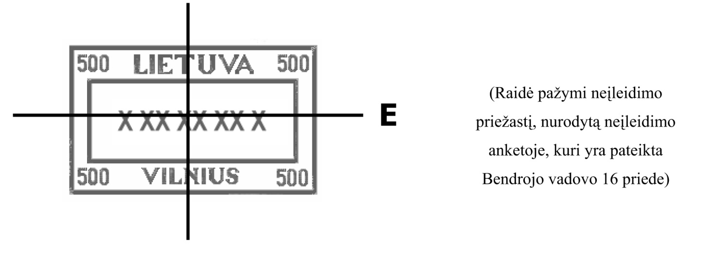
(Į įpareigoto išvykti, išsiunčiamo ir grąžinamo užsieniečio kelionės dokumentą dedamo datos spaudo pavyzdys)

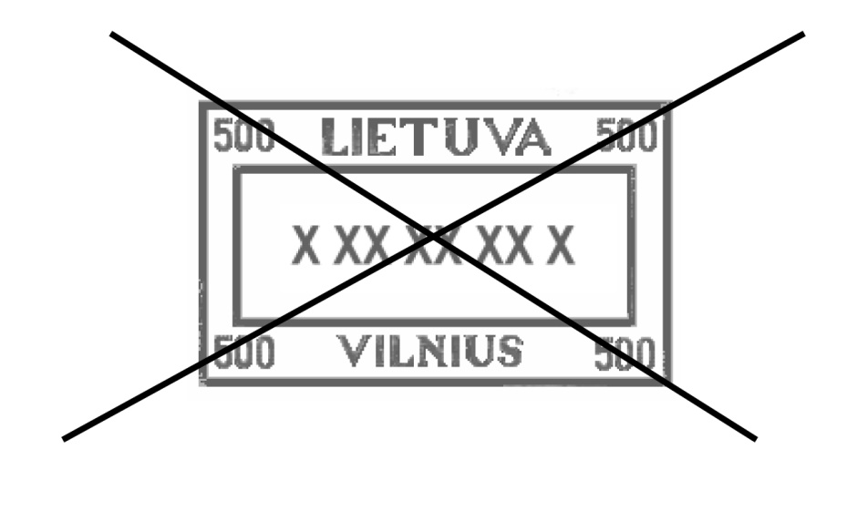
______________

Pakeitimai:

1.
Valstybės sienos apsaugos tarnyba prie Lietuvos Respublikos vidaus reikalų ministerijos, Įsakymas
Nr. 4-108, 2006-02-13, Žin., 2006, Nr. 23-781 (2006-02-23), i. k. 106231SISAK0004-108
Dėl Valstybės sienos apsaugos tarnybos vado 2005 m. liepos 5 d. įsakymo Nr. 4-394 "Dėl Asmenų, vykstančių per valstybės sieną, kelionės dokumentų žymėjimo ir Asmenų, vykstančių per valstybės sieną, dokumentų tikrinimo instrukcijų patvirtinimo" pakeitimo

2.
Valstybės sienos apsaugos tarnyba prie Lietuvos Respublikos vidaus reikalų ministerijos, Įsakymas
Nr. 4-195, 2006-03-22, Žin., 2006, Nr. 35-1272 (2006-03-30), i. k. 106231SISAK0004-195
Dėl Valstybės sienos apsaugos tarnybos vado 2005 m. liepos 5 d. įsakymo Nr. 4-394 "Dėl Asmenų, vykstančių per valstybės sieną, kelionės dokumentų žymėjimo ir asmenų, vykstančių per valstybės sieną, dokumentų tikrinimo instrukcijų patvirtinimo" pakeitimo

